Lekcja 1
Temat: Kanada – środowisko przyrodnicze a rozwój rolnictwa.
Cele lekcji: Scharakteryzujesz cechy klimatu Kanady. Dowiesz się, jakie czynniki wpływają na specyficzny układ stref klimatycznych w tym kraju. Określisz zasięg północnej granicy lasów i rolnictwa w Kanadzie. Poznasz cechy rolnictwa Kanady
Zadania do realizacji:
- Przeczytaj tekst w podręczniku str. 132 – 139.
- Obejrzyj film: https://www.youtube.com/watch?v=ZIB71AAokms
- Uzupełnij kartę pracy zamieszczoną poniżej.

Uwaga: Karta pracy podlega ocenie.
Prześlij uzupełnioną kartę pracy do środy - 1.04 na adres renia60@poczta.onet.eu

WAŻNE – PROSZĘ PAMIĘTAJ O WPISANIU IMIENIA I NAZWISKA ORAZ KLASY

Możesz przesłać na powyższy adres lub przez dziennik elektroniczny tylko odpowiedzi. Informacja powinna zawierać: temat lekcji, imię i nazwisko, klasę, nr zadania i tylko rozwiązania. Dla przykładu:

T: Kanada – środowisko przyrodnicze a rozwój rolnictwa

Imię i nazwisko, klasa ……………………..

Zad. 1 Skreśliłam / skreśliłem kolejno: …………………..

Zad. 2 Wpisałam / wpisałem kolejno ………………………..

Zad. 3 Wpisałam / wpisałem kolejno ….

itd……

Życzę oczywiście miłej i owocnej pracy oraz wytrwałości

KARTA PRACY
TEMAT: KANADA – ŚRODOWISKO PRZYRODNICZE A ROZWÓJ ROLNICTWA
- Skreśl błędne wyrazy w zdaniach. Wykorzystaj informacje zamieszczone w podręczniku na stronie 132.

- Stolicą Kanady jest Ottawa / Montreal.
- Największym miastem Kanady jest Montreal / Toronto.
- W Kanadzie mieszka mniej / więcej ludzi niż w Polsce.
- Kanada charakteryzuje się małą / dużą gęstością zaludnienia.
- Powierzchnia Kanady jest zbliżona do powierzchni Europy / Polski.
- Rdzenni mieszkańcy Kanady to Indianie i Inuici / potomkowie Europejczyków.
- Od wschodu Kanadę oblewają wody Oceanu Atlantyckiego / Pacyfiku.
- Na podstawie poniższych opisów rozpoznaj obiekty geograficzne.
Podaj ich nazwy.

A. Góry na zachodzie Kanady – .............................
B. Nizina nad Zatoką Hudsona – ..............................
C. Archipelag położony na Oceanie Arktycznym – .............................
D. Największy kanadyjski półwysep – .................................
3. Oceń prawdziwość poniższych zdań Wstawiając P , jeżeli zdanie jest prawdziwe lub F, jeżeli jest fałszywe. Wykorzystaj informacje zawarte w podręczniku na str. 136 i 137.
- W Kanadzie dominują niziny. ……
- Ok. 7% powierzchni Kanady stanowią lasy ……..
- Nieużytki występują głównie w południowej części kraju. ……..
- Prerie to obszary naturalnych pastwisk. …….
- Farmy to niewielkie gospodarstwa rolne specjalizujące się w uprawie wielu roślin….
- W Kanadzie występuje niewiele surowców mineralnych. …..
- Syrop klonowy często nazywany jest kanadyjskim płynnym złotem. ……
- Na podstawie mapy wykonaj poniższe polecenia . Wykorzystaj informacje zawarte w podręczniku na stronie 135.
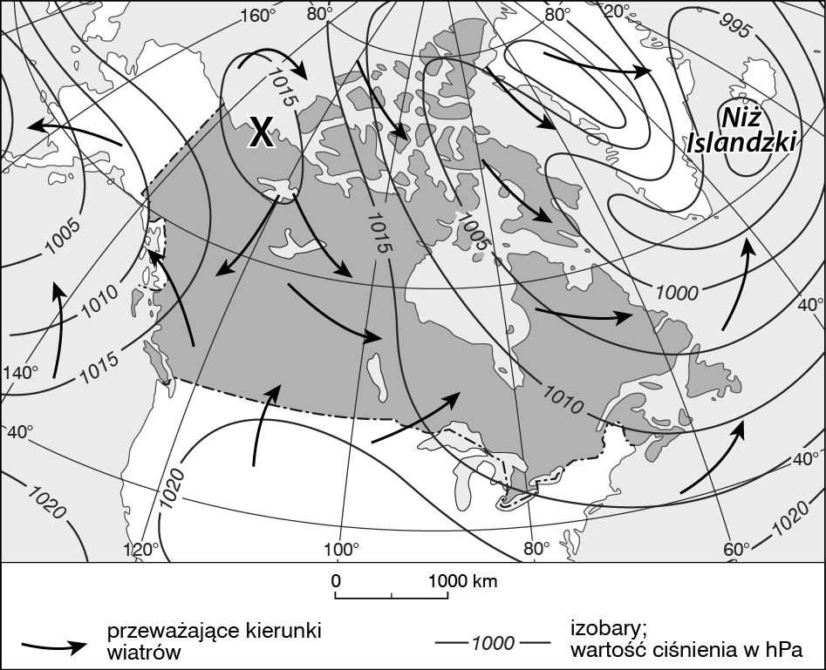
- Skreśl błędne wyrazy w poniższych zdaniach
W miejscu oznaczonym symbolem X znajduje się Niż Północnokanadyjski / Wyż Kanadyjski. Na półwyspie Labrador wartości ciśnienia atmosferycznego są wyższe / niższe niż na pacyficznym wybrzeżu Kanady.
B. Wybierz zdanie, które odpowiednio charakteryzuje sytuację pogodową w Kanadzie w okresie zimowym.
A. Mroźne arktyczne powietrze nadciąga w kierunku południowo-zachodnim i południowo-wschodnim, co skutkuje mroźnymi i śnieżnymi zimami.
B. Ciepłe masy powietrza znad Oceanu Arktycznego sprzyjają deszczowej i stosunkowo ciepłej zimie.
C. Ciepłe masy powietrza znad Zatoki Meksykańskiej powodują, że w północnej części Kanady zimy są krótkie i stosunkowo ciepłe.
Wybieram …….

5. Na podstawie mapy i informacji zawartych w podręczniku uzupełnij zdania.
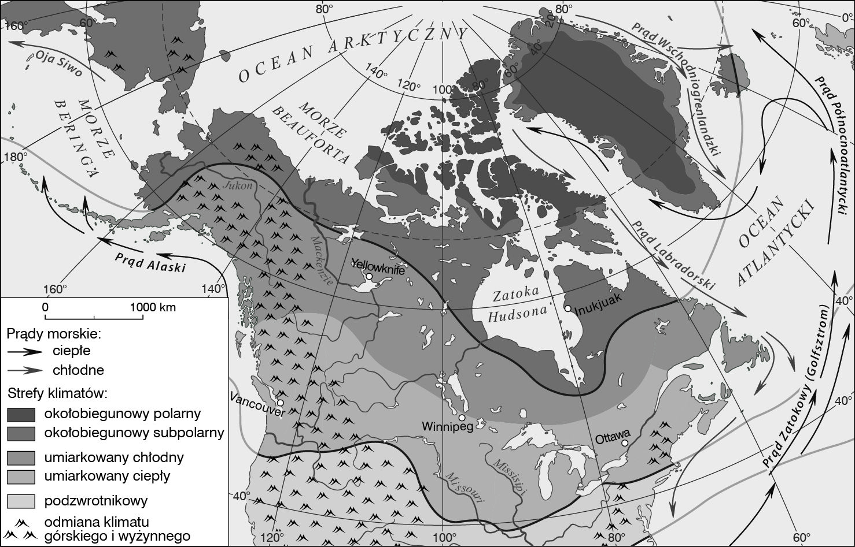

- W strefie klimatu umiarkowanego ciepłego znajduje się miasto ...... .
Strefą roślinną charakterystyczną dla tego typu klimatu jest .................. .
- W strefie subpolarnej znajduje się miasto ...... .
Strefą roślinną charakterystyczną dla tego typu klimatu jest .................. .

